1 **– ая эстафета: «Команда быстроногих».**

Инвентарь: скакалка.

Описание эстафеты: Команды стоят на линии старта, в колонну друг за другом, в руках держат скакалку. По свистку направляющий прыгает через скакалку, назад возвращается бегом передавая эстафету маме , а сам уходит назад в конец колонны. Выигрывает команда, первой закончившая задание. 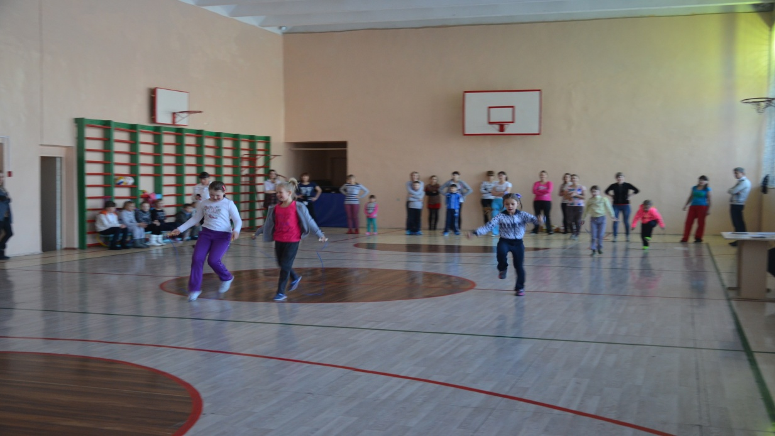

**2– ая эстафета: «Кенгуру».**

 Реквизит: волейбольные мячи.

Описание эстафеты: Команды стоят на линии старта, у направляющих в/мяч зажат между коленями. По свистку направляющий прыгает с мячом, назад возвращается бегом передавая эстафету маме.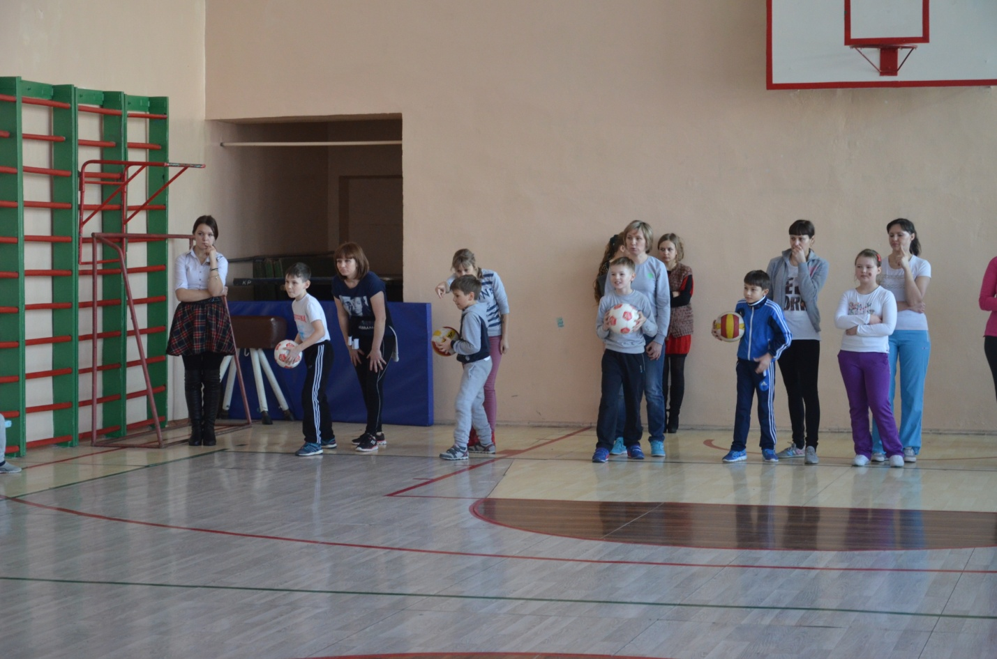

**3-я эстафета: «Кенгуру»**

Инвентарь:мяч.

Описание эстафеты: Команды стоят на линии старта мама и ребенок скрестив руки должны добежать до стенки и обратно не выронив мяч,. Выигрывает команда, первой закончившая задание.

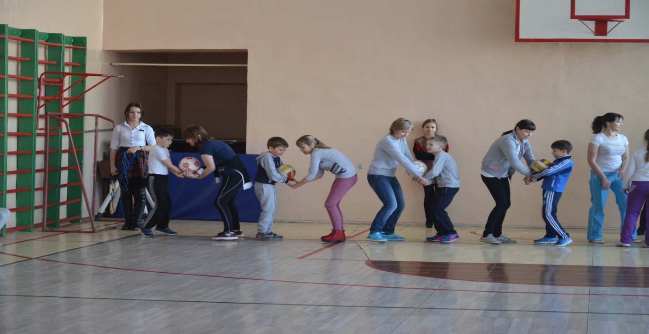

**4 – ая эстафета: «Попадания мяча в кольцо».**

Реквизит: мяч. Описание эстафеты: Команды стоят на линии старта. По свистку направляющий бежит кидает мяч в кольцо возвращается бегом передавая эстафету маме.

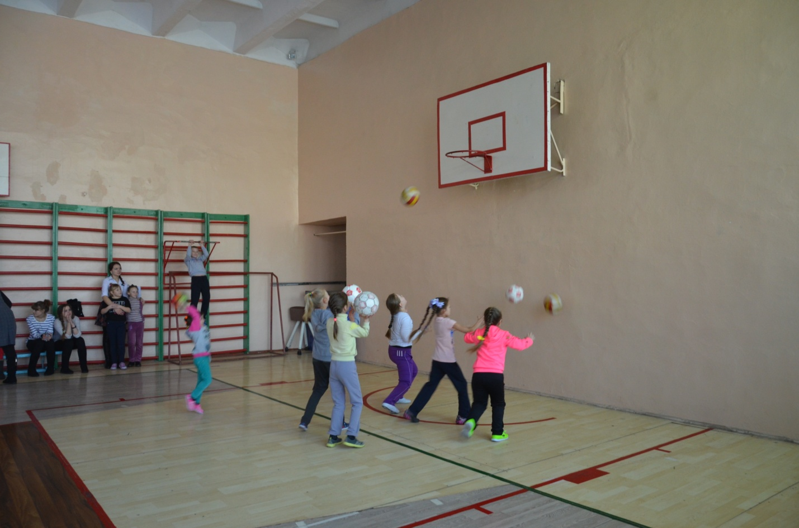

**5 – ая эстафета: «Перенеси предметы».**

Реквизит: обручи, в/б мячи, б/б мячи, кегли, эстафетные палочки. Описание: Команды стоят в колонны, от линии старта кладутся обручи напротив команд на расстоянии 12м и 14м. В один обруч кладут б/б мяч, в/б мяч, кеглю, эстафетную палочку. Задача игроков: взяв в руки по одному предмету переложить в другой обруч, переложив он бежит к себе в команду и передаёт эстафету другому игроку.

**6 – я эстафета: «Хоккей с мячом».**

 Реквизит: клюшки хоккейные, теннисные мячи, фишки. По свистку направляющий клюшкой ведёт мяч, обводит фишку и возвращается в свою команду передавая эстафету следующий игрок и т.д. выигрывает команда первой закончившая задание.

**7 – ая эстафета: «Тоннель».**

 По сигналу игрок бежит, пролазает через обруч с мешком, оббегает фишку и возвращается в команду. Затем задание выполняет второй, третий и т. д.